YÜKSEK STATİK BASINÇLI KANALLI
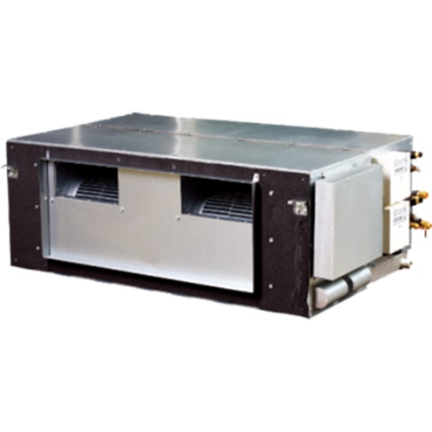

Harici statik basınç 280Pa’ya kadar olabilir, hava beslemesi için maksimum uzunluk 6.5m yükseklikte yaklaşık 14m’dir. Çift cidarlı drenaj tavası, tavanlar için çift koruma sağlar.
- Esnek kanal tasarımı ve rahat kurulum
- Çift cidarlı drenaj tavası
- Esnek kontrol ve bakım için uygun
- 750mm pompa kafalı tahliye pompası isteğe bağlıdır

Esnek Kanal Tasarımı
Harici statik basınç 196Pa’ya (71 ila 160 modelleri) veya 280Pa’ya (200 ila 560 modelleri) kadar olabilir. Hava beslemesi için maksimum uzunluk 6,5 m yükseklikte yaklaşık 14 m’dir. 420 mm kalınlığında (71-160 modelleri) gövde ile tavanın üstünde gereken minimum mesafe 450 mm’dir.

Çift Cidarlı Drenaj Tavası
Çift cidarlı drenaj tavası, tavanlar için çift koruma sağlar (71 ila 160 modelleri ve 400 ila 560 modelleri).

Kolay Kurulum
EXV iç ünitenin içine sabitlenmiştir (71 ila 160 modelleri), ekstra bağlantı gerektirmez. Standart filtre, alttan aşağıya doğru çıkarılabilen alüminyum bir çerçeveye (modeller 71 ila 280) yerleştirilmiştir. Hava giriş / çıkış kanalı bağlantısı için flanş standarttır.

